A. Code đã hoàn thiện:
1. Dán (paste) code hàm up() trong file Migration (..._create_sinh_viens_table.php).
public function up(): void
{
Schema::create('sinh_viens', function (Blueprint $table) {
$table->id();
$table->string('ten_sinh_vien', 255);
$table->string('email', 255)->unique();
$table->timestamps();
});
}

2. Dán (paste) toàn bộ code file app/Models/SinhVien.php.
<?php

namespace App\Models;

use Illuminate\Database\Eloquent\Factories\HasFactory;
use Illuminate\Database\Eloquent\Model;

class SinhVien extends Model
{
use HasFactory;
protected $fillable = ['ten_sinh_vien', 'email'];
}

3. Dán (paste) toàn bộ code file app/Http/Controllers/SinhVienController.php.
<?php

namespace App\Http\Controllers;

use Illuminate\Http\Request;
use App\Models\SinhVien;

class SinhVienController extends Controller
{
//
public function index() {
$danhSachSV = SinhVien::all(); // Lấy tất cả sinh viên
return view('sinhvien.list', compact('danhSachSV'));
}

public function store(Request $request) {
// Lưu vào CSDL (ten_sinh_vien và email lấy từ name của input trong form)
SinhVien::create($request->all());
return redirect()->route('sinhvien.index');
}
}

4. Dán (paste) code 2 route trong routes/web.php.
<?php

use Illuminate\Support\Facades\Route;
// TODO 11: Import PageController
use App\Http\Controllers\PageController;
use App\Http\Controllers\SinhVienController;

// TODO 12: Định nghĩa các Route
Route::get('/', [PageController::class, 'showHomepage']);
Route::get('/about', [PageController::class, 'showHomepage']);

Route::get('/sinhvien', [SinhVienController::class, 'index'])->name('sinhvien.index');
Route::post('/sinhvien', [SinhVienController::class, 'store'])->name('sinhvien.store');

B. Ảnh chụp màn hình Kết quả (3 ẢNH):
1. Ảnh 1 (Terminal): Chụp màn hình Terminal sau khi chạy php artisan make:model ... -m VÀ php artisan migrate thành công.
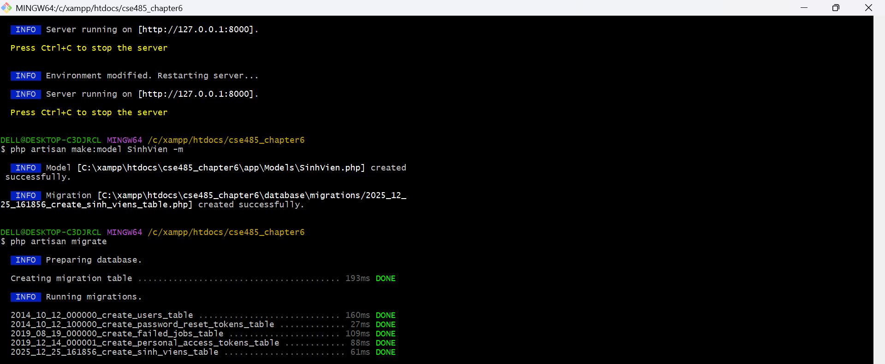
2. Ảnh 2 (phpMyAdmin): Chụp màn hình tab "Structure" (Cấu trúc) của bảng sinh_viens trong CSDL, cho thấy rõ các cột id, ten_sinh_vien, email, created_at.
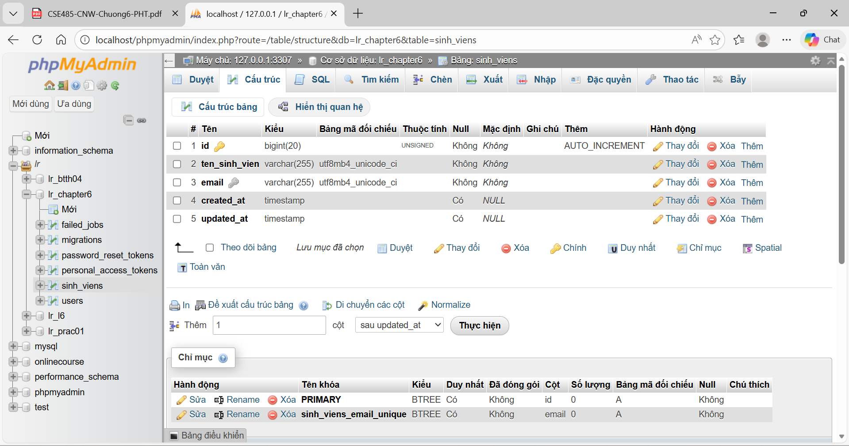
3. Ảnh 3 (Trình duyệt Web): Chụp ảnh màn hình trang /sinhvien, sau khi đã dùng form thêm 1-2 sinh viên (chứng minh ::create() và ::all() đều hoạt động).
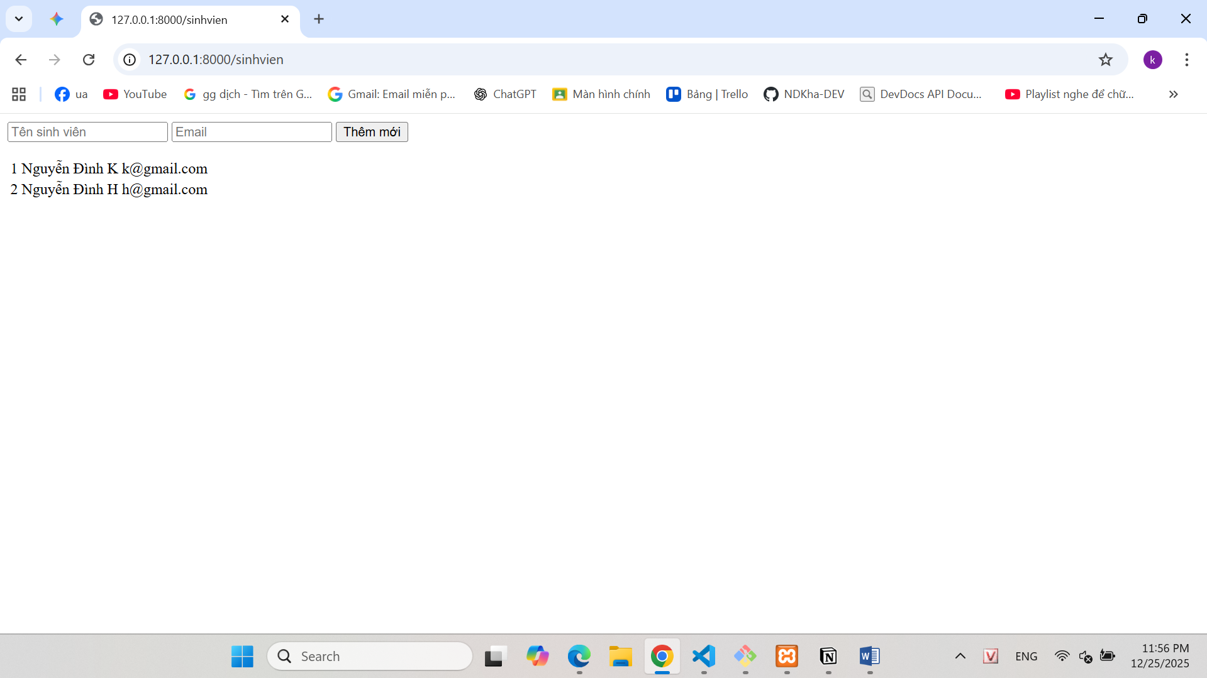

Câu hỏi tư duy:
Trong PHP thuần, khi muốn thêm dữ liệu, ta phải viết câu lệnh INSERT INTO sinh_viens.... Tại sao trong Laravel, ta chỉ cần dùng SinhVien::create($request->all())? Việc sử dụng Eloquent Model thay thế cho SQL thuần giúp chúng ta tránh được những rủi ro bảo mật nào (ví dụ: SQL Injection) và tại sao nó lại giúp code dễ bảo trì hơn?

